Карточки для комплекса «круговой тренировки»

Упражнения для «круговой тренировки» по баскетболу

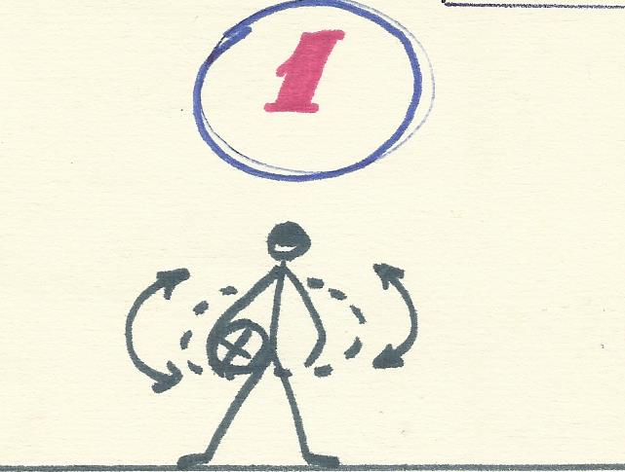
Из положения ноги на ширине плеч передача баскетбольного мяча вокруг себя.

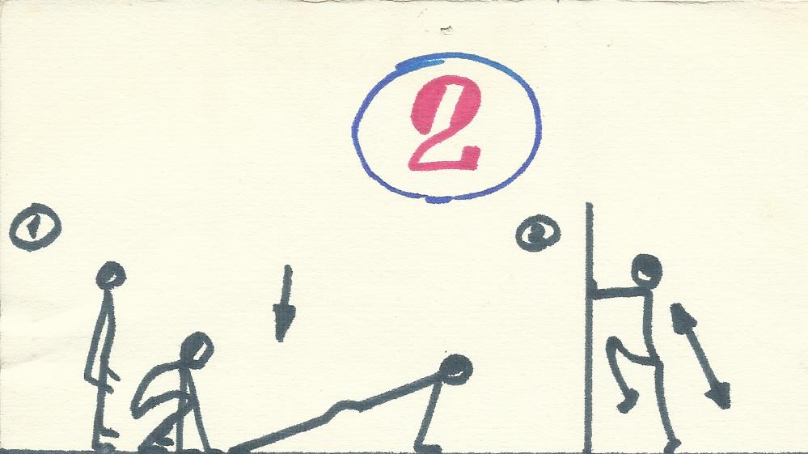
  - Из положения О.С. переход через упор присев в упор лёжа с последующим возвращением в И. П. (1 мин.)
  - Из положения упора стоя у стены бег в быстром темпе с высоким подниманием коленей (1 мин.)
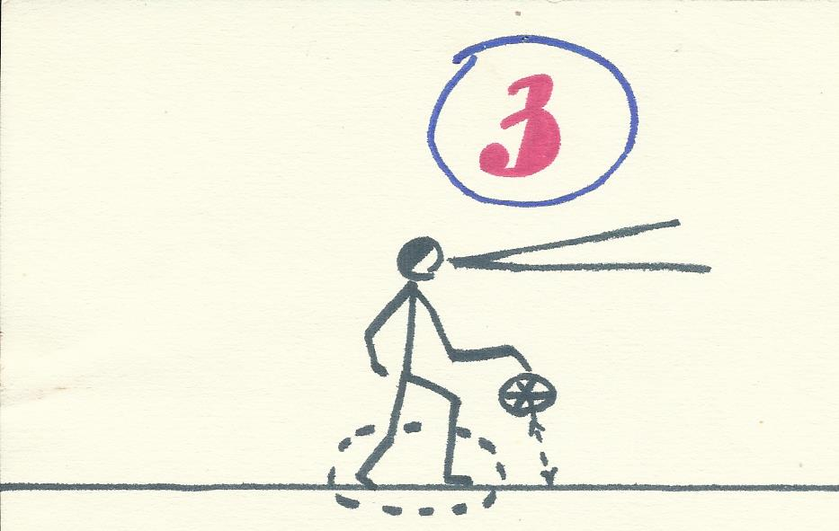
Ведение баскетбольного мяча на месте вокруг себя, со зрительным контролем за мячом, и без него.

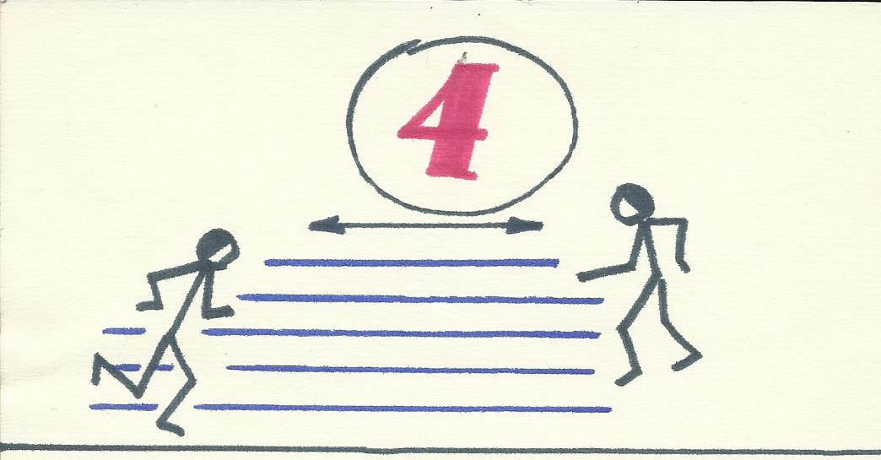
Из положения высокого старта челночный бег с ускорением (18м) 4 – 6 раз

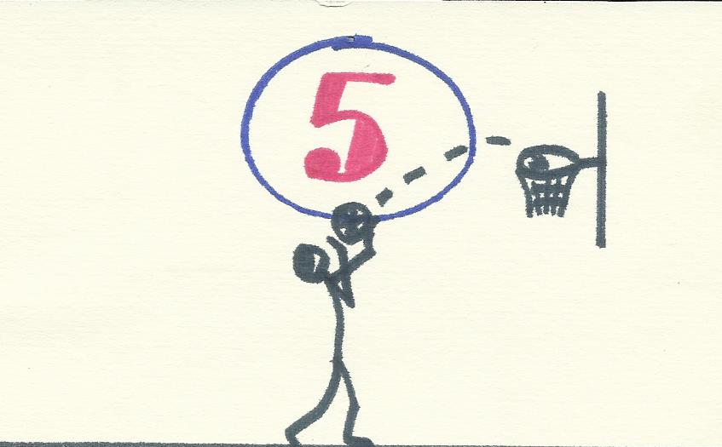
Из положения стойки баскетболиста (мяч вверху) броски по кольцу с близких точек.
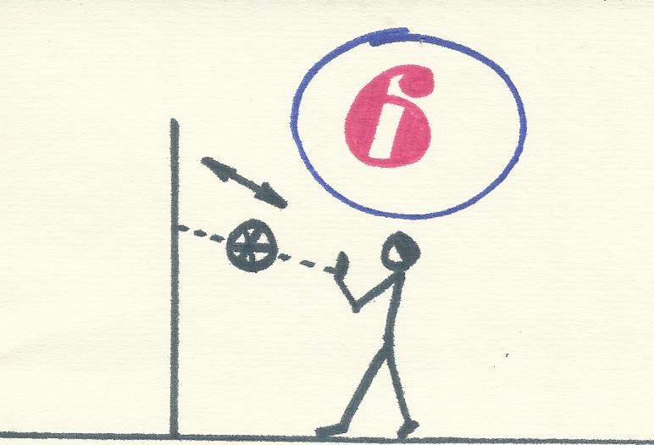
Из положения шага (баскетбольный мяч перед грудью) передача двумя руками от груди в стенку.

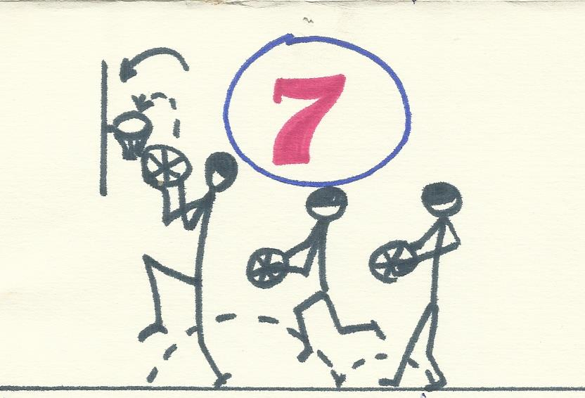
Из положения шага левой ногой с ударом мяча о пол и двумя прыжковыми шагами с мячом в руках бросок мяча в прыжке по кольцу.

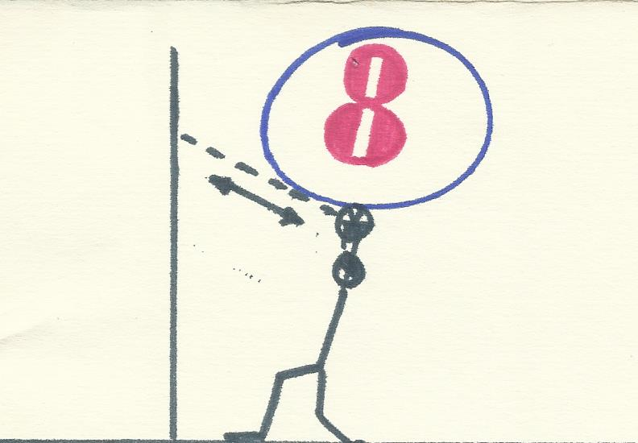
Из положения О. С. (мяч вверху) передача мяча двумя руками при помощи стенки.
Комплекс упражнений «круговой тренировки» по лёгкой атлетике

1.Упражнения с гантелями:
1

Д.

1. стоя согнувшись, ноги врозь, поднимание рук с гантелями в стороны
(15 – 20 раз)

2.сгибание и разгибание рук в локтевых суставах (20 – 25 раз)

3.приседания с гантелями на плечах (20 – 25 раз)

2.Упражнения с медицинболом:

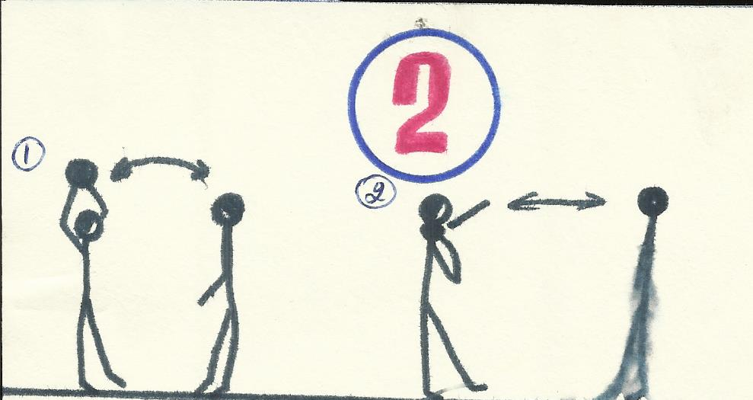

1.бросок из-за головы двумя руками

2.толчок или бросок правой и левой рукой

3.Упражнения на скамейке:

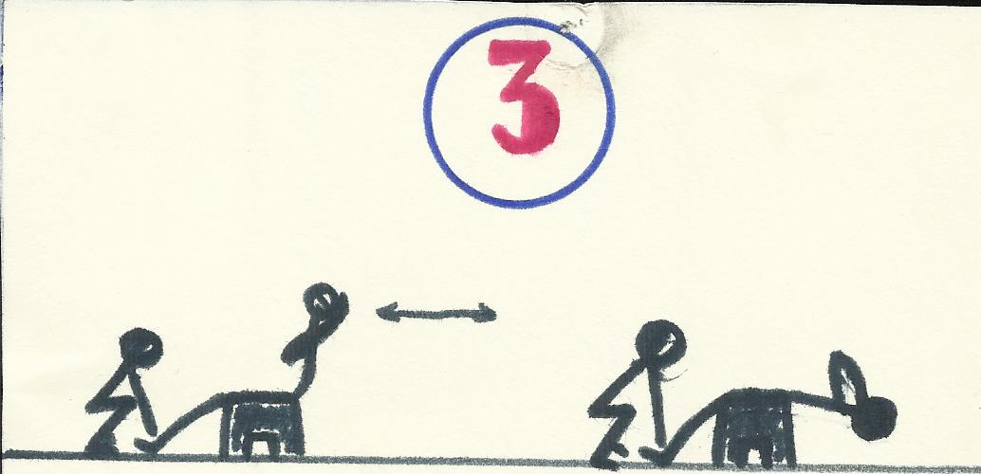

Упражнение в парах:

Поднимание туловища, руки за голову или на грудь.
2 серии по 10 – 15 раз.

4.Упражнение на перекладине:

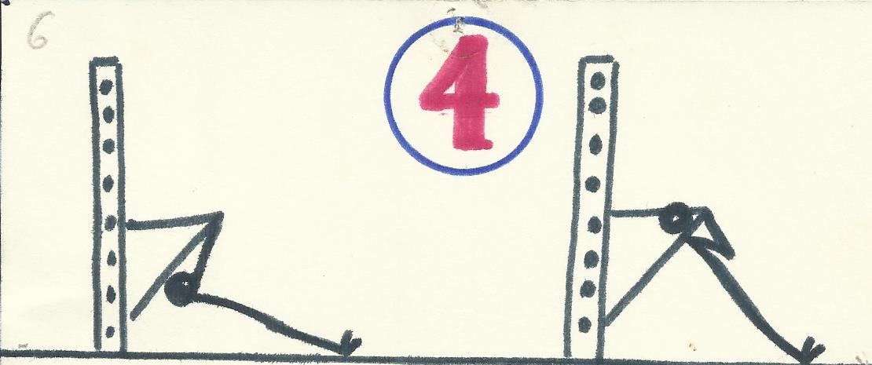

Подтягивание из виса лёжа.

Мальчики: 2 серии из 15 – 20 подтягиваний.

Девочки: 2 серии из 6 – 8 подтягиваний.

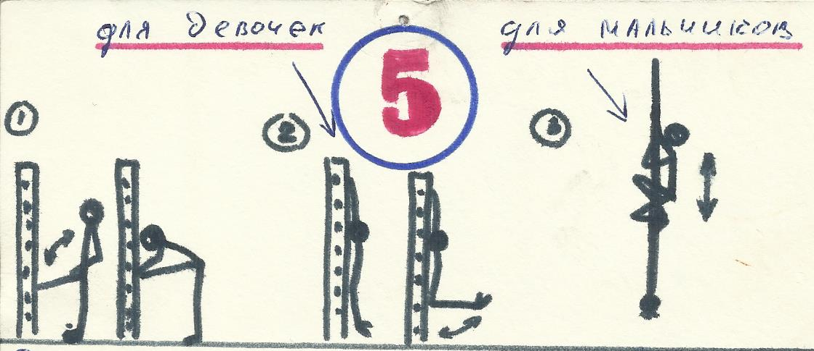

    - Пружинистые наклоны к правой и левой ноге по 15 раз.

2.Только для девочек: из виса на гимнастической стенке
поднимание прямых ног до прямого угла (2 серии по 15 раз)

3.Только для мальчиков: лазанье по канату по 2 раза

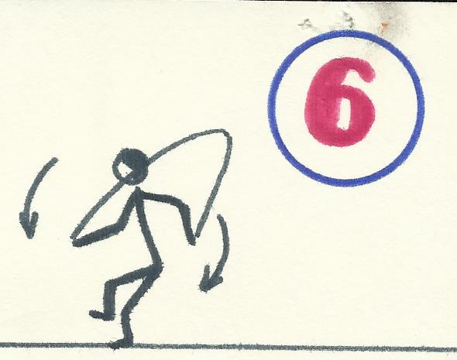

Прыжки через короткую скакалку: вперёд 80 – 100 раз
назад 40 – 60 раз.

Комплекс «круговой тренировки» для старшеклассников на развитие силы:

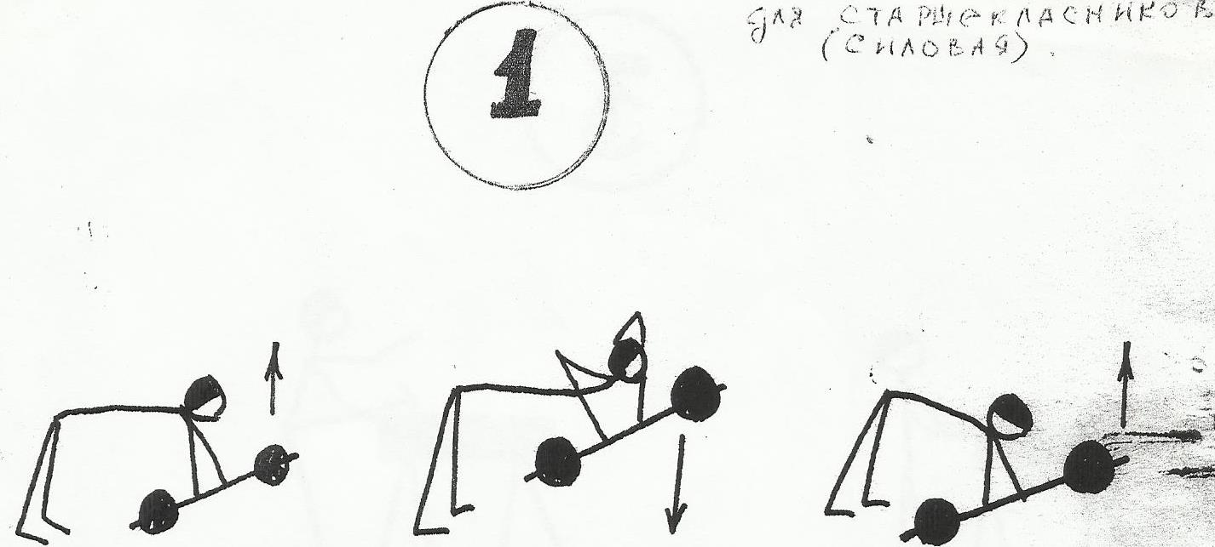

И. П. – ноги на ширине плеч, туловище наклонено вперёд до горизонтального положения, прямые руки удерживают штангу весом 25 – 35 кг (индивидуально).
Выполнение: сгибать руки в локтевых суставах и поднимать штангу вверх к
груди. (2 серии по 25 раз)

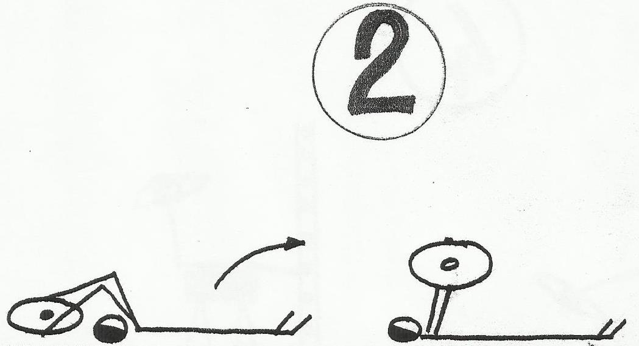

И. П. – лёжа на спине, гантели или блин от штанги (вес индивидуальный) захватить за головой прямыми руками.
Выполнение: силой поднимать и опускать прямые руки.
(2 серии по15 – 20 раз)
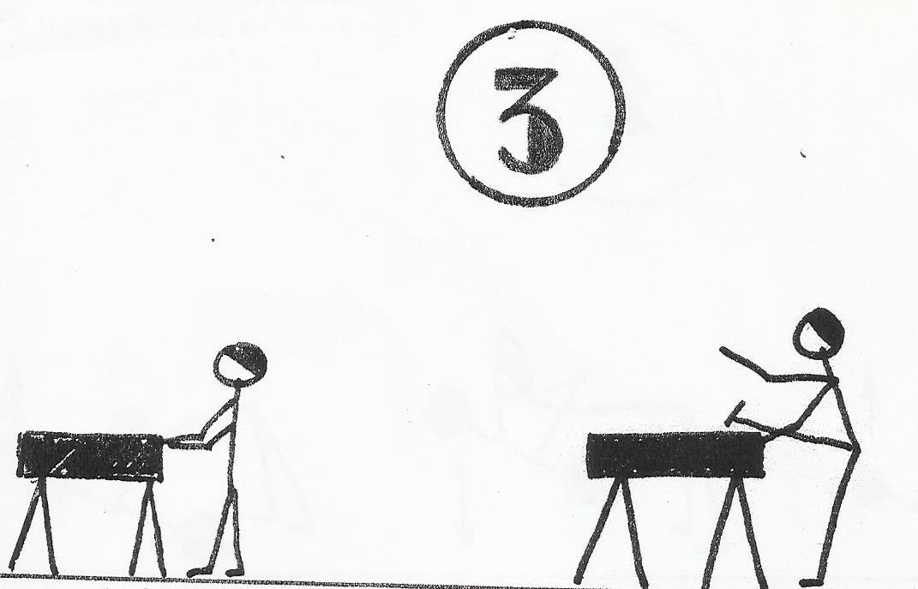

И. П. - основная стойка, руки на коне.

Выполнение: поочерёдные махи левой, правой ногой, касаясь руками коня
(серия 30сек. + 30сек.)

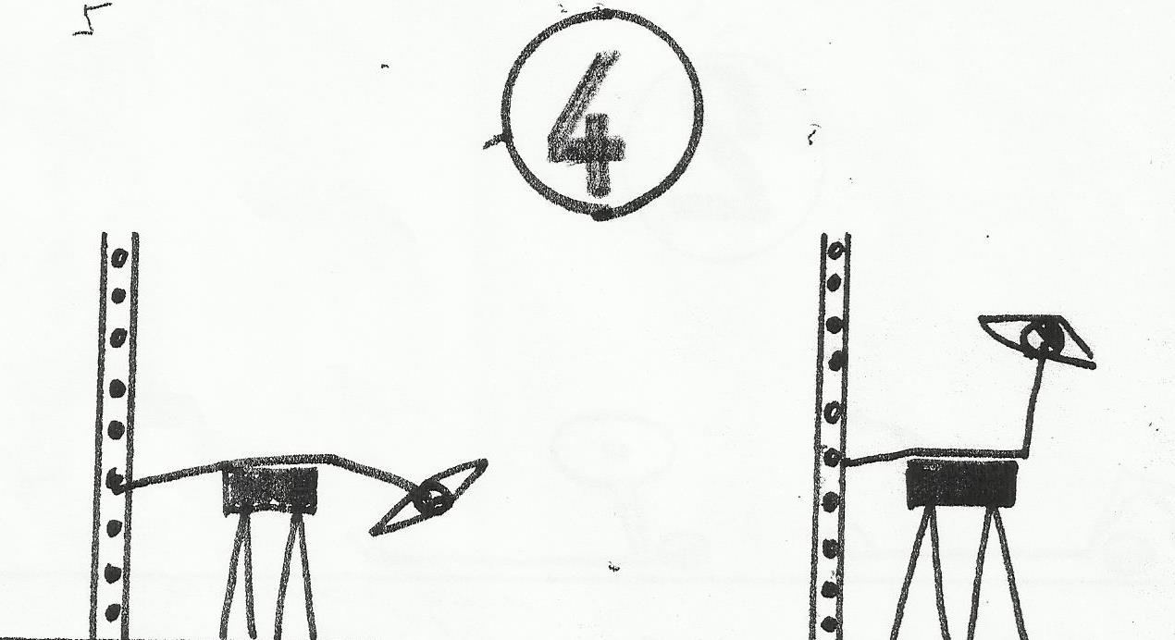

И. П. – упор лёжа на коне, руки за голову, ноги закреплены за рейку гимнастической стенки.

Выполнение: поднимать и опускать туловище, прогибая спину и отводя
голову назад. (2 серии по 10 – 15 раз)

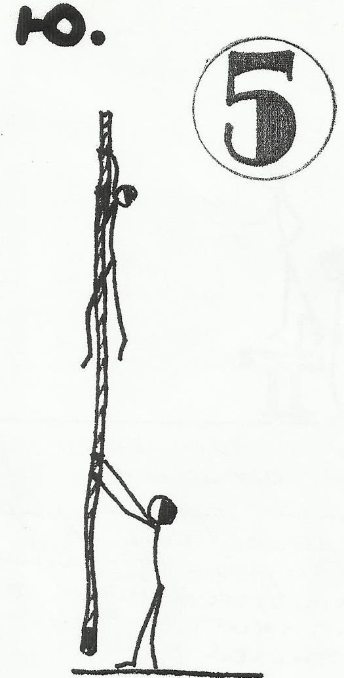
И. П. - вис на канате, стоя.

Выполнение:
1.Лазанье по канату вверх и опускание вниз
при помощи одних рук.

2.То же самое при помощи рук и ног,
используя технику в 2 или 3 приёма.

(по 2 подхода)

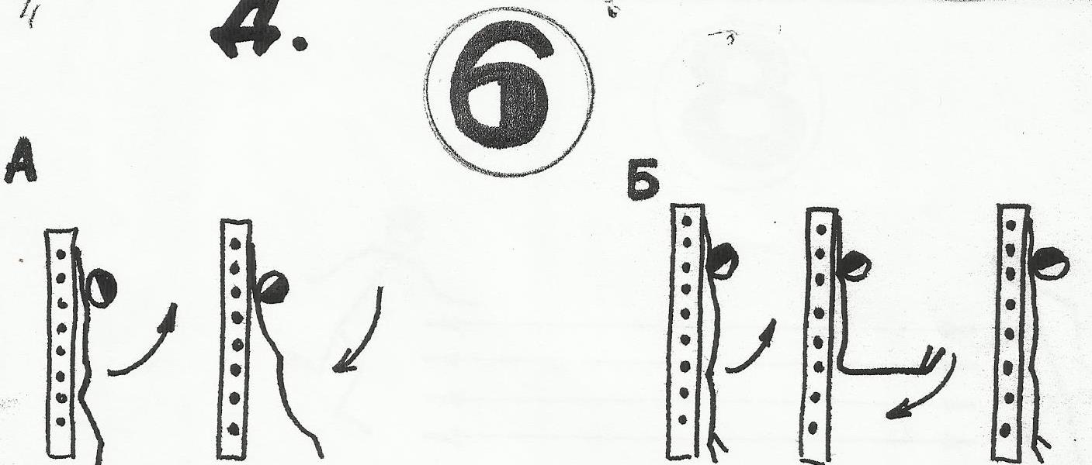

А. И.п. – вис, стоя лицом к гимнастической стенке.
Выполнение: отводить ноги вверх- назад, прогибая спину, с возвращением
в И.п. (д: 10 – 16 раз)

Б. И.п. – вис, стоя спиной к гимнастической стенке.
Выполнение: поднимание ног до горизонтального положения, опускание в
И.п. (д: 10 – 15 раз)
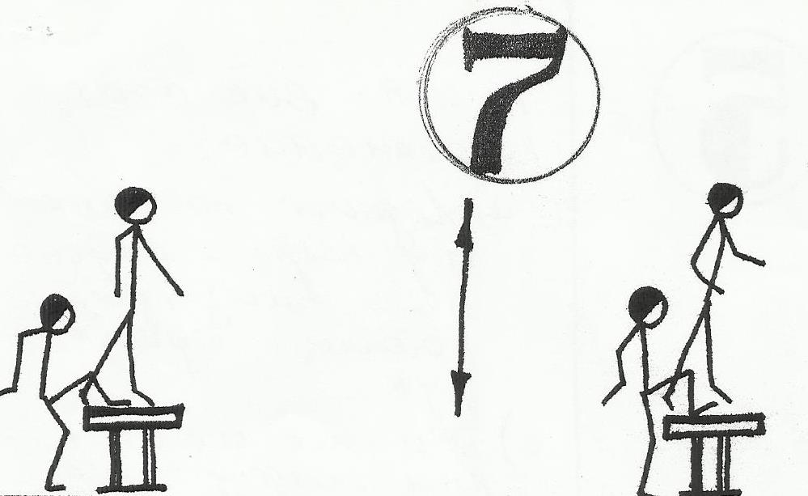

И.П. – стоя лицом к скамейке, правая (левая) нога на скамейке.
Выполнение: 1. поочерёдные подскоки над скамейкой со сменой ног в
верхней точке. Следить за полным выпрямлением толчковой
ноги, не допуская наклона плеч и головы. (30 – 50 раз)
2.то же самое со штангой. (20 – 25 раз)

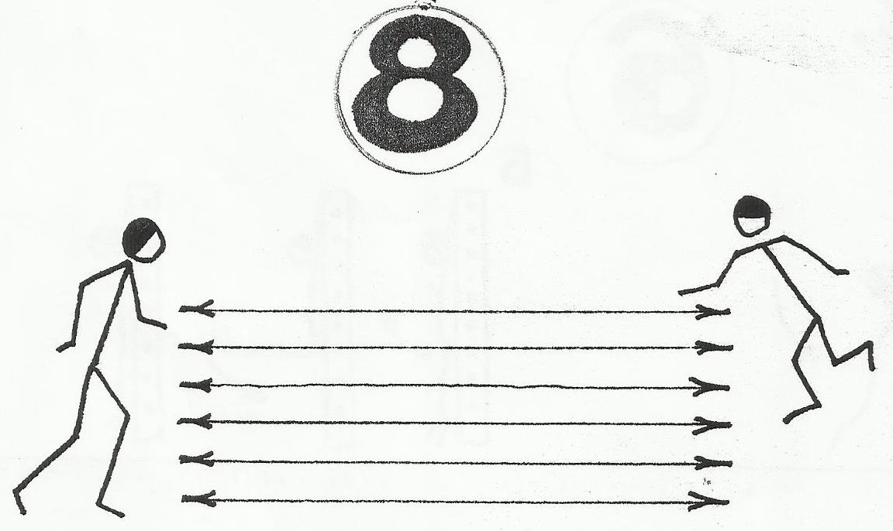

И.П. – высокий старт.
Выполнение: челночный бег 10 х 10м на время (2 серии).

